
مديرية التربية والتعليم الخاص
الصف :الثامن ( أ ، ب،ج) مدرسة أكاديمية البشائر النموذجية
الفترة التقويمية الاولى لمادة الحاسوب
الاسم : ...............

السؤال الاول : (علامة)
وضح المقصود بكل مما يلي :
النشر الالكتروني .............................................................................................
.................................................................................................................
الاعلان ........................................................................................................

السؤال الثاني : (علامتين)
ما هي الاوامر لكل مما يلي :
حفظ المنشور ........................
طباعة المنشور ......................
اغلاق المنشور........................
الخروج من برنامج الناشر الالكتروني .........................

السؤال الثالث : ( علامتان)
أ) من التصاميم الجاهزة التي يمكن اتباعها لإعداد منشور:
1...................................................
2...................................................
3..................................................
ب) من وسائل الاتصال وتبادل المعلومات في المجتمع : ( علامتان)
1............................2.............................3.............................4.........................

السؤال الرابع : ( 1.5 علامات)
ما هي الأمور التي يمكن الاسترشاد بها للوصول الى فكرة لإعداد اللافتة :
1....................................................................
2.....................................................................
3....................................................................
السؤال الخامس : ( 1.5 علامات)
أمامك الشاشة الرئيسة لبرنامج الناشر الالكتروني ms- publisher
عين عليها الاجزاء الرئيسة
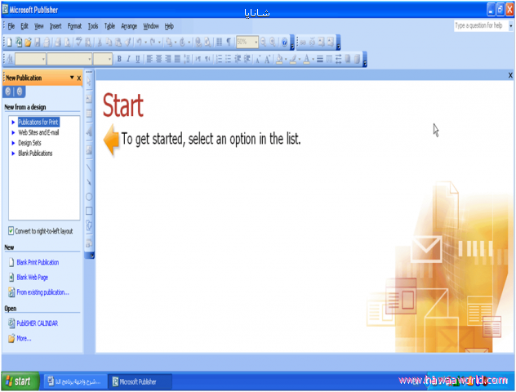

معلمة المادة : غدير طلال

